[***Introducción a la Informática***](http://raquelgv128.blog.com.es/2012/03/31/introduccion-a-informatica-13355776/)

**1) ¿Que es Alfabetización Tecnológica?**

L

a alfabetización tecnológica se constituye en propósito inaplazable porque con ella se busca que los individuos estén en capacidad de comprender, evaluar, usar y transformar los objetos y sistemas tecnológicos, como requisito para su desempeño en la vida social y productiva. En otras palabras, y con el propósito de reiterar su importancia y relevancia en la educación.

**2) ¿Qué es Informática?**

G

ramaticalmente, el término informático proviene del francés ?Informatique? y se deriva de la combinación de las palabras: Información y Automática. Como ciencia, la informática también es usada como sinónimo de computación. Desde una perspectiva científica la información a través del uso de sistemas computacionales.

3) ¿Qué es Sistema?

Es el conjunto de partes interrelacionadas, Hardware, Software y de Recursos Humanos (humanware). Incluso la computadora más sencilla se clasifica como un sistema, porque pasee al menos dos de estas componentes que trabajen unidos.

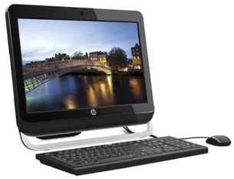**4) ¿Qué es Computadora?**

* Es una máquina capaz de realizar y controlar a gran velocidad cálculos y procesos complicados que requieren una toma rápida, de decisiones mediante la aplicación sistemática de criterios pre-establecidos.

**5) ¿Qué es el Desarrollo de los Sistemas Informáticos?**

* Vistos los conceptos de sistemas e información, se infiere que la unión de estas palabras (sistemas de información), necesariamente describe sistemas objetivo en común es generar o producir información.

|  |  |
| --- | --- |
| TABLA CON FORMATO |  |
| 1024 MG | 1 GB |
| 1024 GB | 1 TB |